«Приобщение детей старшего дошкольного возраста
к русской народной культуре.
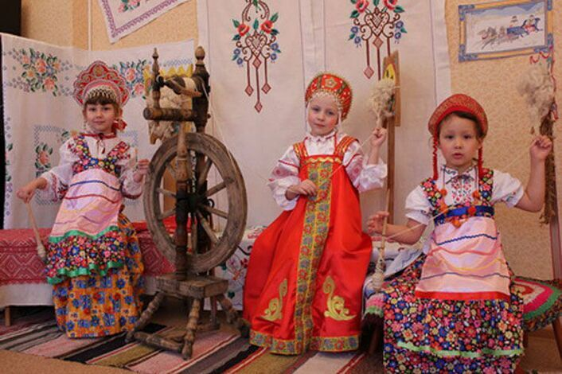
Можно ли воспитать любовь к своей Отчизне простым утверждением, что Родину нужно любить? Не требует даже доказательств то, что на формирование нашего мировоззрения большое влияние оказывают эмоции, чувственное восприятие знакомых фактов событий истории и культуры своего народа. Очень важно, чтобы дети на эмоциональной основе получили первоначальные знания, которые бы вызвали интерес к теме уже в дошкольном возрасте.
В словаре русского языка записано: «Фольклор — устное народное творчество». Ставя перед собой задачу, познакомить детей с русским фольклором, мы стремимся дать детям представление о русских народных песнях, плясках, хороводах, запевках, закличках; познакомить детей старшего дошкольного возраста с элементами некоторых, доступных пониманию детей народных обрядов и праздников.
Нам хочется, чтобы дети узнали истоки отечественной культуры, нравы и обычаи своего народа, которые возникли в далеком прошлом.
Этой цели в большей мере соответствуют народные праздники и обряды. Ведь именно в них фиксируются накопленные веками наблюдения за характерными особенностями времен года, связанные с трудом и бытом человека во всей их целостности и многообразии.
В праздничных обрядах закрепляется социальное поведение помогающее ребенку осознать свою национальную принадлежность, а яркая эмоциональная форма и содержание воспитывают положительные чувства.
В праздниках соединяются разные виды народного искусства. Ведь
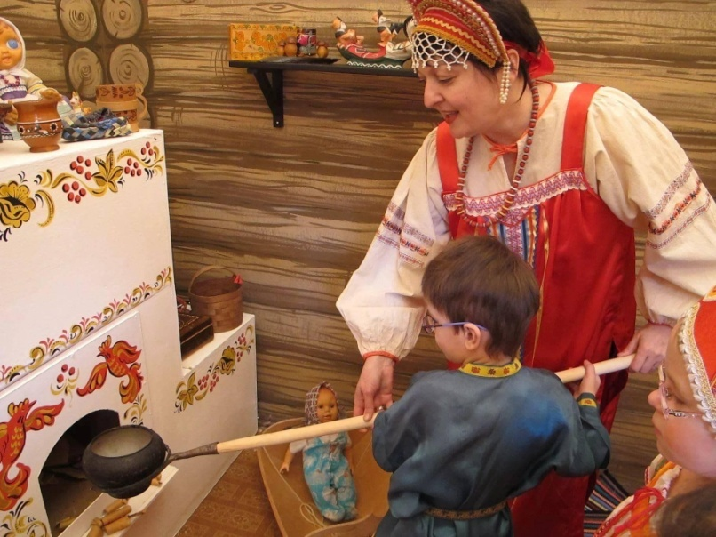
невозможно представить себе народный обряд без национальной одежды, музыки, предметов крестьянской жизни. В обряде все это соединяется.
Сколько существует прекрасных русских праздников! На Руси всегда умели хорошо работать и отмечать праздники от всей души. Веселье никогда не понимались как безделье, как полностью свободное, ничем не занятое время. Праздник всегда выполнял важные общественные функции, имел глубокий смысл, в нем человек наиболее остро ощущал себя одновременно личностью и членом коллектива, внутри праздника осуществлялся контакт и свободное общение, без которого невозможна нормальная жизнедеятельность человека.
Русские народные праздники по своей природе педагогичны, они включают в единое праздничное действие и детей, и взрослых. Народный праздник создает возможность развития ребенка, формирования основ музыкальной культуры в единстве всех ее важнейших компонентов, доступных детям старшего дошкольного возраста. Все это способствует развитию стойкого интереса не только к конкретным малым фольклорным формам, но и к музыкальному и народному искусству в целом.
Подготовила: Музыкальный руководитель Гусева М. А.
21.11.2023

